SECS IDs 编辑器使用说明

编辑器的用途
针对所有的客户，可以自定义不同的id，不同项目不同客户只需要采用不同的id即可。SECS的DLL库一直保持不变，通用于所有项目。

用法
如下图：
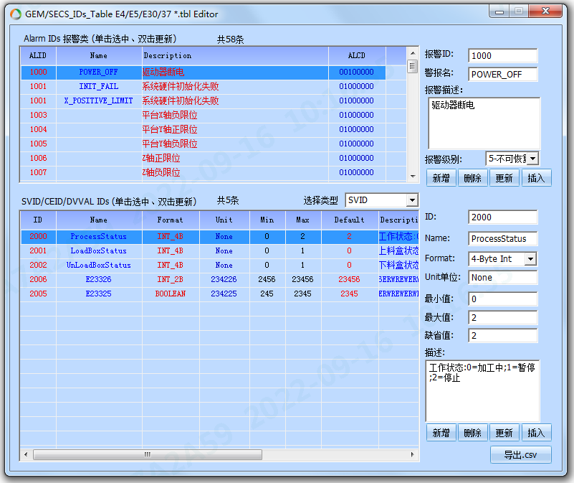
新增、删除、更新、插入 ID操作一看就会，不多赘述
点导出.csv按钮，会生成5个文件在Export目录里面：
- 4个.csv表格是提供给客户的；
- 1个secs_IDs.h头文件是加入到项目工程里面使用的

点关闭按钮，会自动更新INI目录最新的4个.tbl文件
- ALID.tbl
- SVID.tbl
- DVVAL.tbl
- ECID.tbl
拷贝到项目发布包exe的所在的ini目录下即可.

